

Юр. адрес: 660025, г. Красноярск, пер. Якорный 12, оф. 2-10 тел. (391) 268-68-43, факс(391) 268-68-40
E-mail: info@sibmoda.ru В интернете: www.sibmoda.ru
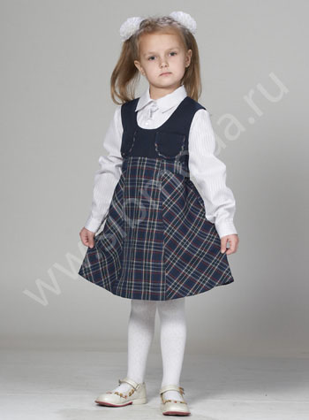
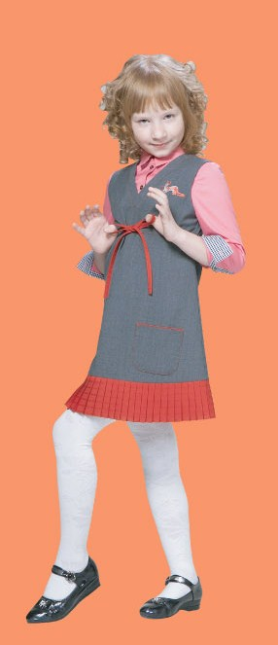
Уважаемые партнеры!
Близится сезон покупок школьной одежды. Май-июнь знаменательны выпускными вечерами, а в августе учащиеся школ спешат подготовиться к началу учебного сезона.

Производственная компания «Сибирская одежда» предлагает Вашему вниманию коллекцию школьной одежды «Сезон 2010».
Мы создали новую коллекцию, учитывая мнения учащихся, требования учителей и пожелания родителей. Модели коллекции нового сезона классические, с элементами романтики и с учетом моды сегодняшнего дня. Изделия сочетают в себе теплоту шерсти, практичность вискозы. Одежда удобна при носке и уходе, обеспечивает безопасность для здоровья.
Одежда прошла сертификацию Госстандарта России, выданы сертификаты № РОСС RU.АЯ08.В03393 и № РОСС RU.АЯ08.В03392 от 13.12.2007г.
Коллекция «Сезон 2010» включает в себя около 60 моделей, выполненных в разных цветовых гаммах. Коллекция разделена на три возрастные группы: младшая школа, средняя школа, старшая школа. Каждая из групп содержит в себе модели, объединенные единым стилевым решением.
Основные преимущества работы с нами:
- Демократичные оптовые цены от производителя
- Гибкая система скидок
- Качество продукции
- Богатый ассортимент
Для упрощения работы с партнерами в нашем арсенале имеется система электронных заказов B2B, с которой можно ознакомиться в тестовом режиме, пройдя по ссылке http://sibmoda.ru/shop/php/index.php или через сайт www.sibmoda.ru, раздел «B2B (партнерам)» (логин: test, пароль: test113). Там же можно посмотреть весь ассортимент предлагаемой школьной одежды.
Определившись в выборе, позвоните по телефонам в Красноярске
(391) 268-68-43, 268-68-40, где вы сможете получить всю необходимую информацию по оформлению заказа.
Для получения прайс-листа напишите письмо на наш электронный адрес: info@sibmoda.ru
Оформить договор, посмотреть образцы и договориться об условиях доставки вы можете, подъехав в выставочный зал по адресу:

г. Красноярск, пер. Якорный, 12

Надеемся на долгое плодотворное сотрудничество!

